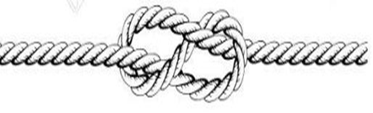
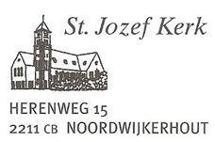
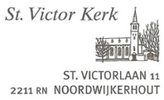
ONDERHOUDEN en VERBINDEN

DOET U OOK MEE??
Het is mooi om te ervaren dat er veel creativiteit in onze parochiekernen te vinden is. Het coronavirus maakt dat we op een nieuwe manier een kerkenveiling gaan organiseren. We zitten met de Noordwijkerhoutse parochiekernen Sint Victor en Sint Jozef in hetzelfde schuitje: Hoe krijgen we de financiën bijeen om de gebouwen te onderhouden, waarin we samen vieren, nu en in de toekomst?

De kerkenveilingcomités van beide parochiekernen hebben elkaar opgezocht om samen een veiling te organiseren en uit te voeren. Als parochiegemeenschap zijn we blij, dat er enthousiaste mensen zijn die het voortouw nemen en zich willen inzetten voor het behoud en zo mogelijk ook uitbreiding van onze geloofsgemeenschap. Aan ons om in die beweging mee te gaan om de kerkenveiling 2020 te doen slagen. Want alleen samen kunnen wij er voor elkaar zijn bij vreugde en verdriet. Wat de kracht van samen kan doen, weten wij als Noordwijkerhouters maar al te goed.

Mogen wij weer een beroep doen op uw vrijgevigheid om nu en in de toekomst samen kerk te kunnen zijn?

Pastoor M.Th.J. Straathof.

